2 СХЕМО-ТЕХНІЧНЕ ПРОЕКТУВАННЯ

2.1 Розробити схему електричну принципову контролера.

Для датчика горизонту було обрано мікроконтролер сімейства AVR32– 32-бітні мікроконтролери архітектури RISC, а саме AT32AP7000.

Характеристики моделі AT32AP7000:

* Ціна близько 25 $.
* Належить сімейству AVR32 AP.
* 186 RISC інструкцій і 7-ступінчастий конвеєр.
* Інструкції цифрового сигнального процесора.
* Тактова частота до 200 МГц.
* Продуктивність до 295 мільйонів операцій в секунду.
* LCD контролер 2048 x 2048.
* Аудіоконтролер AC97.
* Інтерфейс світлочутливої ​​КМОП-матриці.
* Інтерфейси SD / MMC, NAND Flash, Compact Flash.
* 2 Ethernet MAC 10/100.
* USB-інтерфейс і елементи USB-пристрої.
* 4 UART.
* 3 таймера.
* 32 Кб вбудованої статичної оперативної пам'яті.
* Можливість оброблювати фото.

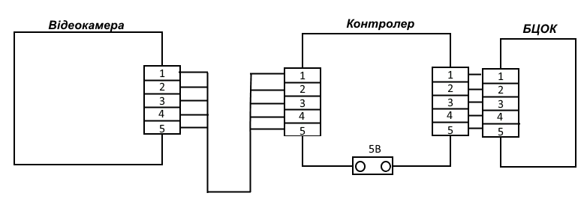

Рисунок 2.1 – Принципова схема датчика. БЦОК– бортовий цифровий обчислювальний комплекс.

Інтерфейс з’єднання USB, сигнали передаються по двом проводам (вита пара) екранованого чотирьохжильного кабелю.

Таблиця 2.1– Контакти USB.

|  |  |
| --- | --- |
| Номер контакту | Позначення сигналу |
| 1 | VBUS |
| 2 | D- |
| 3 | D+ |
| 4 | GND |

1. VBUS проходить постійна напруга 5 Вольт відносно GND. Мінімальне значення сили електричного струму для нього дорівнює 500мА;
2. Мінус (D-);
3. Плюс (D+);
4. Напруга в цьому контакті 0 Вольт, несе мінусовий заряд і використовується як заземлення.

В якості відеокамери було обрано міні-камеру SQ11 з такими характеристиками:

1. Камера: 12 МП
2. Роздільна здатність/ швидкість запису:

- Full HD 1920 * 1080P / 30 fps;

- HD 1280 * 720P / 30 fps;

1. Формат відео: AVI;
2. Роздільна здатність фото: 4032 * 3024 12MP;
3. Формат фото: JPG;
4. Формат зображення: 4: 3, 16: 9;
5. Кут огляду об'єктива: 140 градусів;
6. Живлення: літій-іонний акумулятор 200 мАг;
7. Зарядка: Mini USB кабель 8 pin (5В / 1А);
8. Пам'ять: підтримка карт пам'яті Micro SD до 32 Гб (Class 10);
9. Розміри: 23 * 23 * 23 мм.